ANÁLISIS RELACIÓN ENTRE SALARIOS Y VIVIENDA EN ESPAÑA
Los españoles destinaron el 43% de su salario al pago del alquiler en 2022, la cifra más alta de la última década

- De media, si en 2021 se destinaba el 40% del salario al pago del alquiler en 2022 ha subido al 43%
- En 2022 en España los sueldos descendieron un 0,7% mientras que el precio de la vivienda de alquiler subió un 7,4%
- En dos comunidades y en 16 provincias se destina el 30% o menos del sueldo bruto al alquiler
- Un barcelonés dedica el 62% de su sueldo bruto al pago del alquiler de su vivienda, mientras que un ciudadrealeño destina un 21%
- Aquí se puede ver un vídeo con la valoración de la directora de Estudios de Fotocasa

Madrid, 24 de abril de 2023
El español medio tuvo que dedicar el 43% de su sueldo bruto al pago del alquiler de su vivienda en 2022, frente al 40% que necesitaba en 2021, según el estudio “Relación de salarios y vivienda en alquiler en 2022” basado en los datos de los sueldos medios de las ofertas de empleo de la plataforma InfoJobs y en los precios medios de la vivienda de alquiler del Índice Inmobiliario Fotocasa.
En 2022, el precio de la vivienda en alquiler en España cerró con un incremento anual del 7,4% y situó el precio en diciembre en 11,03 euros/m² al mes. Esto supone que, teniendo en cuenta el salario bruto medio de España registrado por InfoJobs, que en 2022 era de 24.395 euros (2.033 euros brutos mensuales si lo dividimos en 12 pagas); los españoles tuvieron que dedicar el 43% del sueldo al pago del alquiler de una vivienda de 80 metros cuadrados.

Salario bruto (%) destinado al pago de la vivienda en alquiler

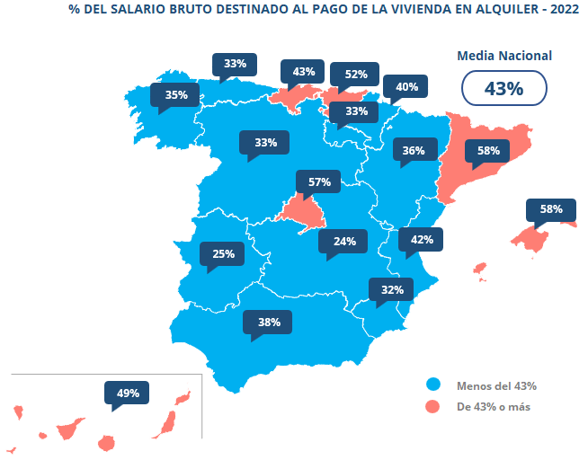

“Ya no solo es que los salarios no crezcan al mismo ritmo que la vivienda. La principal razón de alcanzar la cota más alta de la historia es que el precio del alquiler se encuentra en su nivel máximo histórico, mostrando los incrementos más abultados de los últimos 17 años. El encarecimiento del arrendamiento ocasiona que el esfuerzo salarial que el ciudadano realiza para acceder al alquiler esté muy por encima de lo recomendado por los organismos de control europeos que establecen que no se debe destinar más del 30% al pago de la vivienda. En estos momentos se encuentra más de 10 puntos por encima de la cifra de hace 10 años. Solo dos comunidades autónomas presentan niveles sanos. El resto, a nivel general y sobre todo en las zonas tensionadas es evidente que la problemática de acceso al alquiler se agrava cada vez más”, comenta María Matos, directora de Estudios y portavoz de Fotocasa.
Por su parte, Mónica Pérez, directora de Comunicación y Estudios de InfoJobs comenta: “El promedio salarial bruto mensual en InfoJobs en 2022 ha alcanzado los 2.033 euros (-0,7% con respecto a 2021). Esto supone una pérdida del 6,4% en el poder adquisitivo, si tenemos en cuenta que la inflación cerró en un 5,7%”. Pérez añade: “las subidas salariales se han dado solo en determinados sectores profesionales, más tensionados por la falta de personal, como informática y telecomunicaciones, construcción y turismo y restauración, lo cual genera también diferencias territoriales”.

CC. AA. con el precio de la vivienda en alquiler (80 m²) y salario bruto mensual
CC. AA. | Precio alquiler €/m² (Dic. 2022) | Precio anual alquiler 80m² 2022 | Salario medio bruto mensual en 2022 (12 pagas) | Salario medio bruto anual en 2022 | Sueldo bruto (%) destinado al alquiler en 2021 | Sueldo bruto (%) destinado al alquiler en 2022
Andalucía | 9,22 € | 8.851 € | 1.960 € | 23.525 € | 35% | 38%
Aragón | 8,85 € | 8.496 € | 1.945 € | 23.339 € | 36% | 36%
Asturias | 8,38 € | 8.045 € | 2.006 € | 24.069 € | 33% | 33%
Baleares | 14,16 € | 13.594 € | 1.941 € | 23.292 € | 49% | 58%
Canarias | 11,26 € | 10.810 € | 1.825 € | 21.897 € | 40% | 49%
Cantabria | 10,32 € | 9.907 € | 1.904 € | 22.844 € | 40% | 43%
Castilla y León | 7,80 € | 7.488 € | 1.873 € | 22.471 € | 32% | 33%
Castilla-La Mancha | 5,91 € | 5.674 € | 1.954 € | 23.443 € | 25% | 24%
Cataluña | 14,92 € | 14.323 € | 2.049 € | 24.590 € | 54% | 58%
Comunitat Valenciana | 10,12 € | 9.715 € | 1.916 € | 22.991 € | 36% | 42%
Extremadura | 6,04 € | 5.798 € | 1.908 € | 22.891 € | 24% | 25%
Galicia | 7,96 € | 7.642 € | 1.841 € | 22.087 € | 32% | 35%
La Rioja | 7,88 € | 7.565 € | 1.897 € | 22.764 € | 32% | 33%
Madrid | 15,42 € | 14.803 € | 2.174 € | 26.084 € | 49% | 57%
Navarra | 10,39 € | 9.974 € | 2.088 € | 25.060 € | 38% | 40%
País Vasco | 13,80 € | 13.248 € | 2.120 € | 25.442 € | 50% | 52%
Región de Murcia | 7,67 € | 7.363 € | 1.917 € | 23.004 € | 31% | 32%
España | 11,03 € | 10.589 € | 2.033 € | 24.395 € | 40% | 43%

Declaraciones de la directora de Estudios de Fotocasa

Por comunidades autónomas
En el último año, en 10 comunidades autónomas se ha incrementado el dinero destinado a pagar el alquiler, mientras que, en siete de ellas, el porcentaje ha disminuido. En Baleares, una de las comunidades que destina el mayor porcentaje de sueldo bruto al pago del alquiler, se ha pasado del 49% en 2021 al 58% en 2022, según el estudio de InfoJobs y Fotocasa.
Si analizamos al detalle Baleares, vemos que el precio de la vivienda en alquiler cerró 2022 con un incremento anual del 18,2% y situó el precio de diciembre en 14,16 euros/m² al mes. Esto supone que, teniendo en cuenta el salario bruto medio en Baleares registrado por InfoJobs, que en 2022 era de 23.292 euros (1.941 euros brutos mensuales si lo dividimos en 12 pagas); los baleares tuvieron que destinar el 58% de su sueldo bruto al pago del alquiler.
Viendo los datos en conjunto, el orden de las comunidades autónomas que dedican más dinero de sus sueldos a pagar el alquiler de una vivienda de 80 m² cuadrados es: Baleares (58% del sueldo bruto), Cataluña (58%), Madrid (57%), País Vasco (52%), Canarias (49%), Cantabria (43%), Comunitat Valenciana (42%), Navarra (40%), Andalucía (38%), Aragón (36%), Galicia (35%), Asturias (33%), Castilla y León (33%), La Rioja (33%), Región de Murcia (32%), Extremadura (25%) y Castilla-La Mancha (24%).

Por provincias
Según el salario medio de los españoles y el valor del metro cuadrado de las viviendas en alquiler en 2022, los residentes del 67% de las provincias destinaron más del 30% de su sueldo bruto al pago de una vivienda en alquiler de 80 metros cuadrados. Los residentes de las provincias de Zamora, Jaén, Cáceres y Ciudad Real son los únicos que destinaron menos del 25% de sus sueldos al alquiler.
Si analizamos al detalle las provincias, vemos que en Barcelona, la que tiene el metro cuadrado más caro de España, el precio de la vivienda en alquiler cerró 2022 con un incremento anual del 7,3% y situó el precio de diciembre en 16,10 euros/m² al mes. Esto supone que, teniendo en cuenta el salario bruto medio en Barcelona registrado por InfoJobs, que en 2022 era de 24.876 euros (2.073 euros brutos mensuales si lo dividimos en 12 pagas); los barceloneses tuvieron que destinar el 62% de su sueldo a pagar su vivienda en alquiler.
Las 10 provincias que dedican más sueldo al pago del alquiler por una vivienda de 80 m² cuadrados son, por este orden: Barcelona (62% del sueldo bruto), Gipuzkoa (59%), Illes Balears (58%), Madrid (57%), Málaga (52%), Las Palmas (51%), Bizkaia (50%), Santa Cruz de Tenerife (47%), Girona (46%) y Araba - Álava (46%).

Por otro lado, los residentes de las provincias que destinan menos sueldo bruto al pago de la vivienda en alquiler son: Ciudad Real (21%), Cáceres (23%), Jaén (23%), Zamora (24%), Albacete (25%), Teruel (26%), Badajoz (27%), León (27%), Ourense (27%) y Toledo (27%).

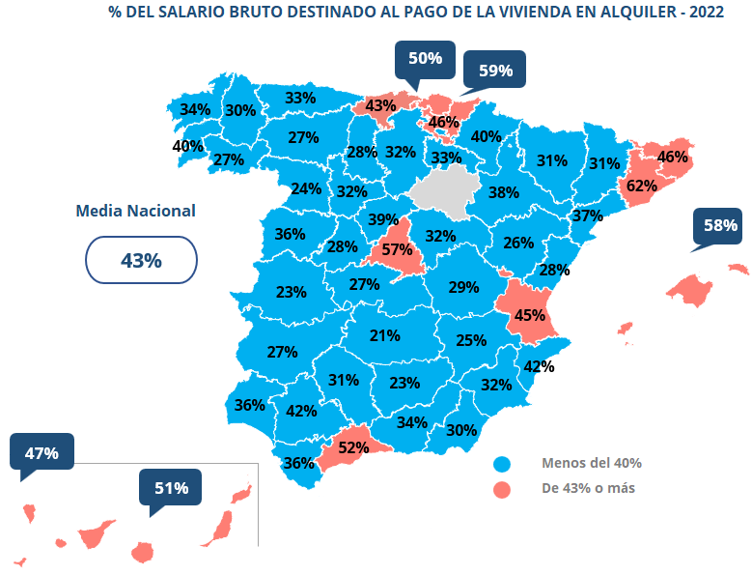

Provincias con el precio de la vivienda en alquiler y salario bruto en 2022

CC. AA. | Provincia | Precio alquiler €/m² (Dic. 2022) | Precio anual alquiler de 80 m² | Salario medio bruto mensual en 2022 (12 pagas) | Salario medio bruto anual en 2022 | Sueldo bruto (%) destinado al alquiler en 2021 | Sueldo bruto (%) destinado al alquiler en 2022
Andalucía | Almería | 7,54 € | 7.238 € | 2.014 € | 24.167 € | 29% | 30%
Andalucía | Cádiz | 8,85 € | 8.496 € | 1.954 € | 23.447 € | 35% | 36%
Andalucía | Córdoba | 7,38 € | 7.085 € | 1.892 € | 22.703 € | 31% | 31%
Andalucía | Granada | 8,41 € | 8.074 € | 1.968 € | 23.622 € | 32% | 34%
Andalucía | Huelva | 8,76 € | 8.410 € | 1.962 € | 23.541 € | 36% | 36%
Andalucía | Jaén | 5,49 € | 5.270 € | 1.918 € | 23.021 € | 22% | 23%
Andalucía | Málaga | 12,73 € | 12.221 € | 1.974 € | 23.693 € | 41% | 52%
Andalucía | Sevilla | 10,15 € | 9.744 € | 1.954 € | 23.447 € | 38% | 42%
Aragón | Huesca | 7,47 € | 7.171 € | 1.925 € | 23.103 € | 30% | 31%
Aragón | Teruel | 5,94 € | 5.702 € | 1.859 € | 22.308 € | - | 26%
Aragón | Zaragoza | 9,18 € | 8.813 € | 1.953 € | 23.438 € | 37% | 38%
Asturias | Asturias | 8,38 € | 8.045 € | 2.006 € | 24.069 € | 33% | 33%
Baleares | Illes Balears | 14,16 € | 13.594 € | 1.941 € | 23.292 € | 49% | 58%
Canarias | Las Palmas | 11,61 € | 11.146 € | 1.811 € | 21.726 € | 41% | 51%
Canarias | Santa Cruz de Tenerife | 10,80 € | 10.368 € | 1.840 € | 22.079 € | 39% | 47%
Cantabria | Cantabria | 10,32 € | 9.907 € | 1.904 € | 22.844 € | 40% | 43%
Castilla y León | Ávila | 6,60 € | 6.336 € | 1.888 € | 22.659 € | 27% | 28%
Castilla y León | Burgos | 7,65 € | 7.344 € | 1.911 € | 22.937 € | 31% | 32%
Castilla y León | León | 6,11 € | 5.866 € | 1.806 € | 21.673 € | 28% | 27%
Castilla y León | Palencia | 6,38 € | 6.125 € | 1.854 € | 22.251 € | 27% | 28%
Castilla y León | Salamanca | 8,69 € | 8.342 € | 1.942 € | 23.306 € | 33% | 36%
Castilla y León | Segovia | 8,83 € | 8.477 € | 1.828 € | 21.930 € | 36% | 39%
Castilla y León | Soria | - | - | 1.853 € | 22.235 € | - | -
Castilla y León | Valladolid | 7,54 € | 7.238 € | 1.875 € | 22.504 € | 32% | 32%
Castilla y León | Zamora | 5,67 € | 5.443 € | 1.873 € | 22.470 € | 0% | 24%
Castilla-La Mancha | Albacete | 6,35 € | 6.096 € | 2.038 € | 24.457 € | 26% | 25%
Castilla-La Mancha | Ciudad Real | 5,37 € | 5.155 € | 2.083 € | 24.997 € | 22% | 21%
Castilla-La Mancha | Cuenca | 7,21 € | 6.922 € | 2.010 € | 24.118 € | - | 29%
Castilla-La Mancha | Guadalajara | 7,53 € | 7.229 € | 1.873 € | 22.470 € | 31% | 32%
Castilla-La Mancha | Toledo | 6,51 € | 6.250 € | 1.900 € | 22.806 € | 29% | 27%
Cataluña | Barcelona | 16,10 € | 15.456 € | 2.073 € | 24.876 € | 57% | 62%
Cataluña | Girona | 11,15 € | 10.704 € | 1.927 € | 23.129 € | 41% | 46%
Cataluña | Lleida | 7,29 € | 6.998 € | 1.903 € | 22.839 € | 30% | 31%
Cataluña | Tarragona | 9,15 € | 8.784 € | 1.962 € | 23.541 € | 33% | 37%
Comunitat Valenciana | Alicante | 9,82 € | 9.427 € | 1.851 € | 22.208 € | 33% | 42%
Comunitat Valenciana | Castellón | 7,07 € | 6.787 € | 2.021 € | 24.253 € | 28% | 28%
Comunitat Valenciana | Valencia | 10,94 € | 10.502 € | 1.927 € | 23.126 € | 40% | 45%
Extremadura | Badajoz | 6,33 € | 6.077 € | 1.887 € | 22.639 € | 26% | 27%
Extremadura | Cáceres | 5,51 € | 5.290 € | 1.945 € | 23.336 € | 21% | 23%
Galicia | A Coruña | 7,85 € | 7.536 € | 1.869 € | 22.429 € | 32% | 34%
Galicia | Lugo | 6,51 € | 6.250 € | 1.759 € | 21.109 € | 28% | 30%
Galicia | Ourense | 6,35 € | 6.096 € | 1.872 € | 22.464 € | 25% | 27%
Galicia | Pontevedra | 8,98 € | 8.621 € | 1.810 € | 21.723 € | 36% | 40%
La Rioja | La Rioja | 7,88 € | 7.565 € | 1.897 € | 22.764 € | 32% | 33%
Madrid | Madrid | 15,42 € | 14.803 € | 2.174 € | 26.084 € | 49% | 57%
Navarra | Navarra | 10,39 € | 9.974 € | 2.088 € | 25.060 € | 38% | 40%
País Vasco | Araba - Álava | 11,34 € | 10.886 € | 1.991 € | 23.888 € | 42% | 46%
País Vasco | Bizkaia | 13,39 € | 12.854 € | 2.137 € | 25.643 € | 47% | 50%
País Vasco | Gipuzkoa | 16,10 € | 15.456 € | 2.175 € | 26.104 € | 57% | 59%
Región de Murcia | Murcia | 7,67 € | 7.363 € | 1.917 € | 23.004 € | 31% | 32%

Nota metodológica del análisis:

Los datos de este análisis han sido obtenidos calculando la relación entre el salario promedio bruto anual ofrecido por las empresas en InfoJobs en 2022, que según los datos del Informe Anual InfoJobs se situaba en 24.395 euros anuales, y el precio medio de vivienda, que calcula el portal Fotocasa a través de su índice inmobiliario desde hace más de 17 años. Más concretamente, se refiere al alquiler de una vivienda media en España, de 80 m², cuyo coste es de 11,03 euros el metro cuadrado al mes (a fecha de diciembre de 2022).
Sobre Fotocasa
Portal inmobiliario que cuenta con inmuebles de segunda mano, promociones de obra nueva y viviendas de alquiler. Mensualmente elabora el índice inmobiliario Fotocasa, un informe de referencia sobre la evolución del precio medio de la vivienda en España, tanto en venta como en alquiler. Además, desde hace varios años cuenta con un consolidado departamento de estudios, bajo el nombre de Fotocasa Research, que analizan los cambios y tendencias del sector inmobiliario.

Sobre InfoJobs
Plataforma líder en España para encontrar las mejores oportunidades profesionales y el mejor talento. En el último año, InfoJobs ha publicado 2,7 millones de posiciones vacantes. Cuenta cada mes con 40 millones de visitas (más del 80% proceden de dispositivos móviles) y cerca de 6 millones de usuarios activos. (Fuente datos: Adobe Analytics 2023). Gracias a InfoJobs se firma un nuevo contrato de trabajo cada 24segundos. Fotocasa e InfoJobs pertenecen a Adevinta, compañía líder en marketplaces digitales y una de las principales empresas del sector tecnológico del país, con más de 18 millones de usuarios al mes en sus plataformas de los sectores inmobiliario (Fotocasa y habitaclia), empleo (Infojobs), motor (coches.net y motos.net) y compraventa de artículos de segunda mano (Milanuncios).

Adevinta tiene presencia en 11 países de Europa y América Latina. En España cuenta con una plantilla de 1.100 empleados, comprometidos con fomentar un cambio positivo en el mundo a través de tecnología innovadora, otorgando una nueva oportunidad a quienes la están buscando y dando a las cosas una segunda vida. El conjunto de sus plataformas locales recibe un promedio de 3.000 millones de visitas cada mes. Más información en adevinta.es.

Departamento de Comunicación de Fotocasa
Anaïs López
Móvil: 620 66 29 26
comunicacion@fotocasa.es
http://prensa.fotocasa.es
twitter: @fotocasa

Departamento de Comunicación de InfoJobs
Mónica Pérez
Pablo Gutiérrez / Andrea Vallejo
Móvil: 676 86 98 56
prensa@infojobs.net

